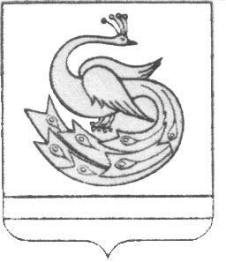

АДМИНИСТРАЦИЯ ПЛАСТОВСКОГО МУНИЦИПАЛЬНОГО РАЙОНА

П О С Т А Н О В Л Е Н И Е

«_29_»____12____2018 г. № _1213_
О внесении изменений в
постановление администрации
Пластовского муниципального
района от 28.02.2018г. №132

Администрация Пластовского муниципального района
ПОСТАНОВЛЯЕТ:
- Внести в состав Комиссии по соблюдению требований к служебному поведению муниципальных служащих Пластовского муниципального района и урегулированию конфликта интересов, утвержденном постановлением администрации Пластовского муниципального района от 28.02.2018 года №132 (далее –Комиссия), следующие изменения:
1) включить в состав Комиссии:
Середин А.А. – член Общественной палаты Пластовского муниципального района (по согласованию);
2) исключить из состава Комиссии Шпак Э.В..
2. Настоящее постановление разместить на официальном сайте администрации Пластовского муниципального района в сети Интернет.
3. Организацию выполнения настоящего постановления возложить на заместителя главы Пластовского муниципального района по социальным вопросам Бычкова А.Б.

Глава Пластовского
муниципального района А.В. Неклюдов

